5 класс
Литература
Дата урока: 28.03.22
Тема 4
Урок 57 Внеклассное чтение № 8 Братья Гримм «Госпожа Метелица»
Цель урока: помочь ученикам глубже осознать идейно-художественное содержание сказки; развивать навыки соотнесения сказочных событий с реальными; умение анализировать образы героев с их поступками и моральными качествами; воспитывать трудолюбие, честность и другие моральные качества, что составляют общечеловеческие ценности.

Ход урока
I. Организационный момент.
Здравствуйте, ребята! Запишите число, тему урока.
Двадцать восьмое марта
Классная работа
Братья Гримм «Госпожа Метелица»
Слово учителя:
На сегодняшнем уроке мы с вами, ребята, познакомимся с творчеством известных немецких сказочников Братьев Гримм и с их сказкой «Госпожа Метелица». С давних времен люди понимали, что неутомимый труд - это источник их благополучия, самой жизни. Поэтому с детства приучали детей к труду. Сначала с помощью сказок, игр, а затем и поручая выполнять различные несложные хозяйственные дела. Примером такой учебной сказки есть «Госпожа Метелица», с которой вы познакомитесь. Поскольку мы изучаем художественное произведение, то на сегодняшнем уроке попробуем определить своеобразие его конфликта, охарактеризовать образы героев и дать ответы на вопрос.

II. Проверка знаний.
- Выберите правильный вариант ответа.
1) Кто является главными героями сказки?
А) королева и канцлер;
Б) мачеха и ее дочь;
В) падчерица и королева;
Г) падчерица и мачеха.

2) Какие цветы мечтала получить Королева на Новый год?
А) розы;
Б) ромашки;
В) подснежники;
Г) гладиолусы.

3) Какую грубую ошибку, по мнению профессора, совершила Королева?
А) написала неправильно слово «казнить»;
Б) неправильно умножила числа;
В) решила судьбу человека, даже не подумав;
Г) очень медленно писала предложения.

4) Кто отправил падчерицу за подснежниками?
А) отец;
Б) мачеха;
В) дочка;
Г) брат.

5) Какой месяц в начале сказки передавал свои права следующему за ним брату?
А) Март;
Б) Февраль;
В) Декабрь;
Г) Июнь.

6) Почему братья-месяцы решили помочь падчерице?
А) им стало ее жалко;
Б) она отнеслась к ним с добром;
В) девочка заплатила им ;
Г) их заставили.

7) Какой месяц подарил девочке колечко?
А) Март;
Б) Апрель;
В) Декабрь.

8) Как вела себя дочка мачехи в гостях у месяцев?
А) была очень доброй и ласковой;
Б) была грубой и требовала гостинцев;
В) подарила всем подарки;
Г) была скоромной и все время молчала.

9) Как сложилась судьба мачехи и ее дочки?
А) они превратились в собак;
Б) они вернулись домой и стали добрее;
В) они погибли;
Г) они стали служить у Королевы.

10) Назовите жанр произведения.
А) новелла;
Б) пьеса;
В) пьеса-сказка;
Г) сказка.

III. Изучение нового материала.
Слово учителя: (ИЗУЧИТЕ)
Давным-давно в Германии в одной большой семье жили братья. Братьев было пять, да ещё маленькая сестрица.Отец их служил судьёй, а добрая матушка вела хозяйство. Самыми старшими и более смышлёными были два брата Якоб и Вильгельм. Якоб всего на 13 месяцев был старше Вильгельма. Мальчики жили в бедной семье, в маленьком немецком городке Ганау.
.Якоба и Вильгельма на попечение взяла тётушка, но почти сразу отдала учиться в лицей. В лицее были очень хорошие учителя. Каждый день у братьев было по 10-11 уроков - тяжело, но они старались получить как можно больше знаний. Окончив лицей, братья поступили в университет, чтобы стать юристами. Ведь когда-то юристом был их отец. Закончив университет, Якоб стал учёным человеком и начал работать. Но постепенно он стал понимать, что это дело ему не нравится. А нравится другое - занятие литературой, читать, писать статьи. Что бы быть поближе к книгам Якоб устроил на другую работу.
Он стал работать библиотекарем. Более того, он привлёк к своему любимому делу брата Вильгельма, который тоже закончил университет. Но Вильгельм очень часто болел и нуждался в заботе. Их называли «Старик и малыш». Ведь старший был рассудительным, серьёзным, ответственным человеком, а младший мягким, спокойным, романтичным.
Однажды им пришла в голову идея. «А не заняться ли нам собиранием народных сказок?»- подумали они. И поехали братья по всем уголкам своей страны Германии, разыскивая и записывая немецкие сказки. Много сказок собрали и записали братья Гримм. Но что сними делать? Сказка спит, если её не читают. Проснётся и зазвучит она только тогда, когда её начнут читать люди.
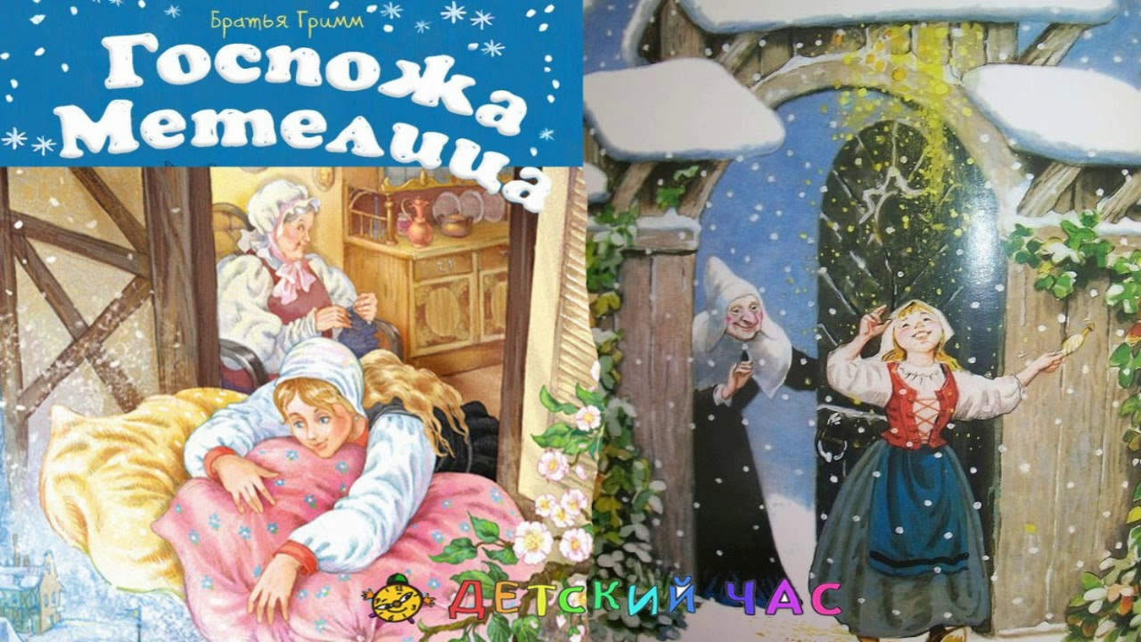

Главные герои сказки:
- Падчерица, которая работала на износ из-за нелюбви мачехи, но у неё было доброе, отзывчивое сердце, всегда помогала нуждающимся, ничего не требуя взамен, была безкорыстная и трудолюбивая.
- Мачеха, которая любила и выделяла только свою родную дочь, чем и навредила ей, девочка выросла не приспособленной к жизни.
- Дочь мачехи. Лентяйка, неблагодарная, бездушная, злая, завистливая.
- Госпожа Метелица. Очень щедрая и одновременно справедливая старушка, которая наградила обеих девушек, каждую по заслугам.
Основная мысль сказки в том, что необходимо быть смиренным, добрым человеком, несмотря на то, как обращаются с нами, сохранять дружелюбное отношение к окружающим, также не быть тунеядцем, а честно трудиться.

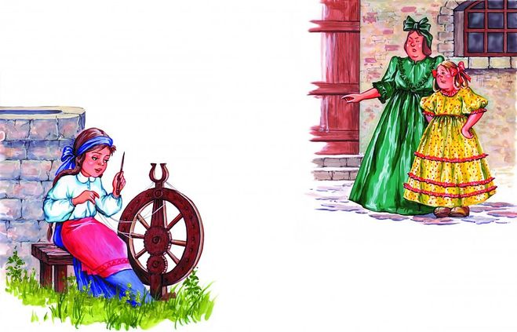
III. Задание.
- Прочитайте сказку «Госпожа Метелица»
Была у одной вдовы дочь, была у нее еще и падчерица. Падчерица прилежная, красивая, а дочка и лицом нехороша, и лентяйка страшная. Дочку свою вдова очень любила и все ей прощала, а падчерицу заставляла много работать и кормила очень плохо.
Каждое утро должна была падчерица садиться у колодца и прясть пряжу. И столько ей нужно было спрясть, что часто даже кровь выступала у нее на пальцах.
Однажды сидела она так, пряла и запачкала кровью веретено. Наклонилась девушка к колодцу,чтобы обмыть веретено, и вдруг выскользнуло у нее веретено из рук и упало в колодец.
Заплакала падчерица и побежала домой к мачехе рассказать о своей беде.
— Ты его уронила, ты его и доставай, — сказала мачеха сердито. — Да смотри, без веретена не возвращайся.
Пошла девушка обратно к колодцу и с горя взяла да и бросилась в воду. Бросилась в воду и сразу сознание потеряла.
А когда очнулась, увидела она, что лежит на зеленой лужайке, с неба солнце светит, а на лужайке цветы растут.
Пошла девушка по лужайке, смотрит: стоит на лужайке печь, а в печи хлебы пекутся. Хлебы крикнули ей:
— Ах, вынь нас, девушка, из печи поскорее:
Ах, вынь поскорее! Мы уже спеклись! А не то мы скоро совсем сгорим!
Взяла девушка лопату и вынула хлебы из печи.Потом пошла она дальше и пришла к яблоне. А на яблоне было много спелых яблок. Яблоня крикнула ей:
— Ах, потряси меня, девушка, потряси! Яблоки давно уже поспели!
Стала девушка трясти дерево. Яблоки дождем на землю посыпались. И до тех пор трясла она яблоню,пока не осталось на ней ни одного яблока.
Сложила девушка яблоки в кучу и пошла дальше. И вот наконец пришла она к избушке. В окно избушки выглянула старуха. Изо рта у нее торчали огромные белые зубы. Увидела девушка старуху, испугалась и хотела бежать, но старуха крикнула ей:
— Чего ты испугалась, милая? Оставайся-ка лучше у меня. Будешь хорошо работать, и тебе хорошо будет.Ты мне только постель стели получше да перину и подушки взбивай посильнее, чтобы перья во все стороны летели. Когда от моей перины перья летят,на земле снег идет. Знаешь, кто я? Я — сама госпожа Метелица.
— Что же, — сказала девушка, — я согласна поступить к вам на службу.
Вот и осталась она работать у старухи. Девушка она была хорошая, примерная и делала все, что ей старуха приказывала.
Перину и подушки она так сильно взбивала, что перья, словно хлопья снега, летели во все стороны.
Хорошо жилось девушке у Метелицы. Никогда ее Метелица не ругала, а кормила всегда сытно и вкусно.
И все-таки скоро начала девушка скучать.Сначала она и сама понять не могла, отчего скучает, — ведь ей тут в тысячу раз лучше, чем дома,живется, а потом поняла, что скучает она именно породному дому. Как там ни плохо было, а все-таки она очень к нему привыкла.
Вот раз и говорит девушка старухе:
— Я очень стосковалась по дому. Как мне у вас ни хорошо, а все-таки не могу я здесь больше оставаться. Мне очень хочется родных увидеть.
Выслушала ее Метелица и сказала:
— Мне нравится, что ты своих родных не забываешь.Ты хорошо у меня поработала. За это я тебе сама покажу дорогу домой.
Взяла она девушку за руку и привела к большим воротам. Ворота раскрылись, и когда девушка проходила под ними, посыпалось на нее сверху золото. Так и вышла она из ворот, вся золотом обсыпанная.
— Это тебе в награду за твое старание, — сказала Метелица и дала ей веретено, то самое, которое в колодец упало.
Потом ворота закрылись, и девушка снова очутилась наверху, на земле. Скоро пришла она к мачехиному дому. Вошла она в дом, а петушок,сидевший на колодце, в это время запел:
— Ку-ка-ре-ку, девушка пришла!
Много золота в дом принесла!
Увидели мачеха с дочкой, что принесла падчерица с собой много золота, и встретили ее ласково. Даже ругать не стали за долгую отлучку.
Рассказала им девушка обо всем, что с нею случилось, и захотелось мачехе, чтобы ее дочка тоже стала богатой, чтобы она тоже много золота в дом принесла.
Посадила она свою дочь прясть у колодца. Села ленивая дочка у колодца, но прясть не стала.Только расцарапала себе палец терновником до крови, вымазала веретено кровью, бросила его в колодец и сама за ним в воду прыгнула.
И вот очутилась она на той же самой зеленой лужайке, где росли красивые цветы. Пошла она по тропинке и скоро пришла к печи. где пеклись хлебы.
— Ах, — крикнули ей хлебы, — вынь нас из печки! Вынь поскорее! Мы спеклись уже! Мы скоро сгорим!
— Как бы не так! — ответила лентяйка. — Стану я из-за вас пачкаться, — и пошла дальше.
Потом пришла она к яблоне, яблоня крикнула ей:
— Ах, потряси меня, девушка, потряси меня! Яблоки уже давно поспели!
— Как же, как же, — отвечала она, — того и гляди.если я начну тебя трясти, какое-нибудь яблоко мне на голову свалится да шишку набьет!
Наконец подошла лентяйка к дому госпожи Метелицы. Она совсем не испугалась Метелицы. Ведь сестра рассказала ей о больших зубах Метелицы и о том, что она совсем не страшная.
Вот и поступила лентяйка к Метелице на работу.
Первый день она еще кое-как старалась побороть свою лень, слушалась госпожу Метелицу, взбивала ей перину и подушки так, что перья летели во все стороны.
А на второй и на третий день стала ее одолевать лень. Утром нехотя поднималась она с кровати,постель своей хозяйки стлала плохо, а перину и подушки совсем перестала взбивать.
Надоело Метелице держать такую служанку, вот она и говорит ей:
— Уходи-ка ты обратно к себе домой!
Тут лентяйка обрадовалась.
«Ну, — думает, — сейчас на меня золото посыплется».
Подвела ее Метелица к большим воротам.Распахнулись ворота. Но когда выходила из них лентяйка, не золото на нее посыпалось, а опрокинулся котел со смолой.
— Вот тебе награда за твою работу, — сказала Метелица и захлопнула ворота.
Пришла лентяйка домой, а петушок, сидевший на колодце, увидел ее и закричал:
— Будут смеяться все на селе:
Входит девушка вся в смоле!
И так эта смола к ней крепко пристала, что осталась у нее на коже на всю жизнь.

IV. Домашнее задание.

- Дайте КРАТКО ответы на вопросы (письменно)
№ 1. Назовите героев сказки. Опишите их внешность и характер
№ 2. Какие обязанности мачеха возложила на падчерицу?
№ 3. Какое несчастье случилось с падчерицей во время работы?
№ 4. Кого встретила падчерица на пути к госпоже Метелице? Кто и о чем ее просил?
№ 5. Как госпожа Метелица наградила дочку за ее службу?
№ 6. Чему учит сказка «Госпожа Метелица»? Что хотел сказать автор?

